Добрый. Не получается правильно изменять форму колонок внутри документа.
Документ увольнение. Вкладка «начисление и удержание»
Через Ещё – изменить форму снимаю флажок с третьего показателя. Выставляю для периода и показателей Вертикальную группировку. В итоге получается следующая картина (рисунок 4). В итоге длина строки суммовых значений растягивается, а длина строки с Наименованием показателей слишком мала. Когда пытаюсь уменьшить длину ухватим мышкой, то наименование показателей становиться практически не видны (рисунок 5)

Подскажите, как правильно управлять управлять длиною строк показателей.

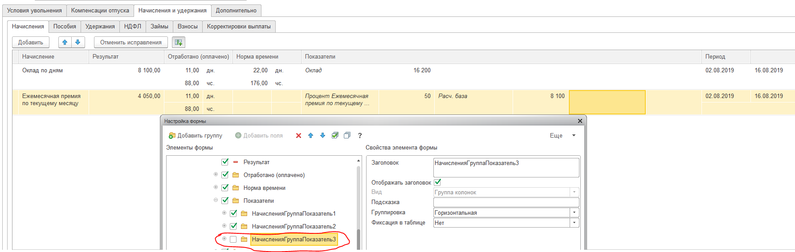
Рисунок 1
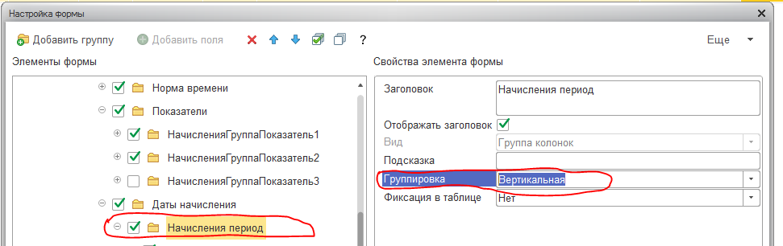
Рисунок 2
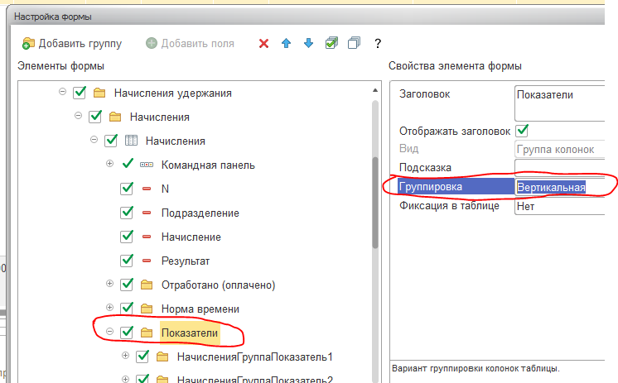
Рисунок 3
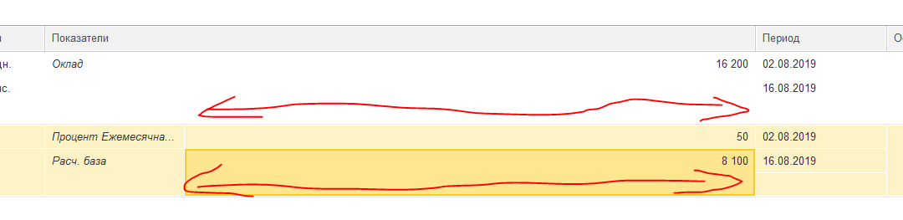рисунок 4
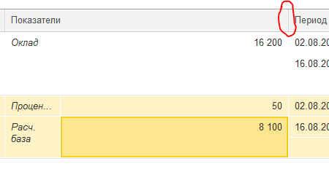рисунок 5

